TRƯỜNG ĐẠI HỌC THỦ DẦU MỘT

KHOA KỸ THUẬT CÔNG NGHỆ



**ĐỒ ÁN MÔN HỌC**

**THIẾT KẾ VÀ LẬP TRÌNH WEB**

**Đề tài:**

**XÂY DỰNG WEBSITE TIN TỨC HỘI SINH VIÊN**

**GVHD:** Ths. Trần Bá Minh Sơn

**SVTH:** Vũ Đức Duy Mã SV: 1524801040110 **LỚP:** D15HT02

Tháng 12/2017

**TRƯỜNG ĐẠI HỌC THỦ DẦU MỘT**

**KHOA KỸ THUẬT – CÔNG NGHỆ**

**NHẬN XÉT VÀ CHẤM ĐIỂM CỦA GIẢNG VIÊN**

Họ và tên giảng viên: **Trần Bá Minh Sơn**

Tên đề tài:

**XÂY DỰNG WEBSITE GIỚI THIỆU ĐẶC SẢN NGHỆ AN**

Nội dung nhận xét:

**Điểm:**

Bằng số:

Bằng chữ:

|  |  |
| --- | --- |
|  | **GIẢNG VIÊN**  *(Ký, ghi rõ họ tên)*  **ThS. Trần Bá Minh Sơn** |

**MỤC LỤC**

LỜI MỞ ĐẦU v

CHƯƠNG 1: KHẢO SÁT HIỆN TRẠNG VÀ XÁC ĐỊNH YÊU CẦU 1

1.1. Khảo sát hiện trạng 1

1.1.1. Lý do chọn đề tài 1

1.2. Xác định yêu cầu 1

1.2.1. Công nghệ, nền tảng, ngôn ngữ lập trình 1

1.2.2. Đối tượng sử dụng 1

1.2.3. Cấu hình máy tối thiểu 1

CHƯƠNG 2. TỔNG QUAN VỀ ASP.NET MVC 3

2.1. Khái niệm ASP.Net MVC 3

CHƯƠNG 3. PHÂN TÍCH THIẾT KẾ HỆ THỐNG 5

3.1. Biểu đồ Use Case 5

3.1.1. Danh sách các Use Case 5

3.2. Biểu đồ UC tổng quát 7

3.3. Biểu đồ UC quản lý giỏ hàng 7

3.4. Biểu đồ UC quản lý sản phẩm 8

3.5. Biểu đồ UC quản lý người dùng 8

3.6. Biểu đồ UC quản lý đơn hàng 9

3.7. Biểu đồ UC quản lý tin tức 9

3.8. Đặc tả use case 10

3.8.1. Đặc tả use case đăng nhập 10

3.8.2. Đặc tả use case quản lý giỏ hàng 10

3.8.3. Đặc tả use case quản lý sản phẩm 11

3.8.4. Đặc tả use case quản lý người dùng 13

3.8.5. Đặc tả use case quản lý tin tức 15

3.9. Biểu đồ tuần tự các chức năng 18

3.9.1. Biểu đồ tuần tự đăng nhập 18

3.9.2. Biểu đồ tuần tự Quản lý giỏ hàng 19

3.9.3. Biểu đồ tuần tự Quản lý sản phẩm 20

CHƯƠNG 4. XÂY DỰNG CHỨC NĂNG CỦA HỆ THỐNG 23

4.1. Thiết kế cơ sở dữ liệu 23

4.1.1. Lược đồ quan hệ thực thể 23

4.1.2. Lược đồ chi tiết 23

4.2. Thiết kế giao diện 26

4.2.1. Giao diện trang chủ 26

4.2.2. Giao diện trang liên hệ 27

4.2.3. Giao diện trang sản phẩm 28

4.2.4. Giao diện trang tin tức 29

4.2.5. Giao diện dành cho Admin 30

KẾT LUẬN 32

1. Kết quả đạt được 32

2. Hướng phát triển 32

TÀI LIỆU THAM KHẢO 33

1. Giáo trình: 33

2. Website: 33

3. Youtube: 33

**DANH MỤC BẢNG**

Bảng 1: Danh sách các Use Case 6

Bảng 2: Bảng Người Dùng 23

Bảng 7: Bảng Menu 23

Bảng 9: Bảng Sản Phẩm 24

Bảng 10: Bảng Tin tức 24

Bảng 11: Bảng Liên hệ 25

**DANH MỤC HÌNH**

Hình 1: Cấu trúc mô hình MVC 3

Hình 2: Biểu đồ hoạt động MVC 4

Hình 3: Biểu đồ UC tổng quát 7

Hình 4: Biểu đồ UC quản lý giỏ hàng 7

Hình 5: Biểu đồ UC quản lý sản phẩm 8

Hình 6: Biểu đồ UC quản lý người dùng 9

Hình 7: Biểu đồ UC quản lý đơn hàng 9

Hình 8: Biểu đồ UC quản lý tin tức 10

Hình 9: Biểu đồ tuần tự đăng nhập 18

Hình 10: Biểu đồ tuần tự Xem giỏ hàng 19

Hình 11: Biểu đồ tuần tự Cập nhật giỏ hàng 19

Hình 12: Biểu đồ tuần tự Xóa giỏ hàng 20

Hình 13: Biểu đồ tuần tự Thêm sản phẩm 20

Hình 14: Biểu đồ tuần tự Sửa sản phẩm 21

Hình 15: Biểu đồ tuần tự Xóa sản phẩm 22

Hình 16: Biểu đồ tuần tự Hiển thị sản phẩm 22

Hình 17: Lược đồ quan hệ thực thể 23

Hình 18: Giao diện trang chủ 26

Hình 19: Giao diện trang liên hệ 27

Hình 20: Giao diện trang sản phẩm 28

Hình 21: Giao diện trang tin tức 29

Hình 23: Giao diện quản lý người dùng 30

Hình 24: Giao diện quản lý Tin tức 31

# 

# LỜI MỞ ĐẦU

Thông tin trong trường đại học Thủ Dầu Một (vị trí cơ sở vật chất, các sự kiện, lịch học, thời khóa biểu và các thông tin ngoại khóa trong trường) được đăng tải trên nhiều kênh khác nhau. Do đó cần một website để có thể theo dõi được các thông tin một cách nhanh chóng, tiện lợi cho sinh viên, giảng viên trường và đặc biệt là các bạn tân sinh viên đang làm quen với môi trường mới. Ngoài ra website còn tổng hợp các hoạt động, sự kiện của các clb, đội nhóm, tin tức trong trường.

Em xin chân thành cảm ơn!

Bình Dương, 7 tháng 12 năm 2017

# CHƯƠNG 1: KHẢO SÁT HIỆN TRẠNG VÀ XÁC ĐỊNH YÊU CẦU

* 1. Khảo sát hiện trạng
     1. Lý do chọn đề tài
* Thông tin trong trường đại học Thủ Dầu Một (vị trí cơ sở vật chất, các sự kiện, lịch học, thời khóa biểu và các thông tin ngoại khóa trong trường) được đăng tải trên nhiều kênh khác nhau. Do đó cần một website để có thể theo dõi được các thông tin một cách nhanh chóng, tiện lợi cho sinh viên, giảng viên trường và đặc biệt là các bạn tân sinh viên đang làm quen với môi trường mới. Ngoài ra website còn tổng hợp các hoạt động, sự kiện của các clb, đội nhóm, tin tức trong trường.
  1. Xác định yêu cầu
     1. Công nghệ, nền tảng, ngôn ngữ lập trình
* Chương trình được xây dựng trên:
* Sử dụng công nghệ ASP.Net MVC được tích hợp sẵn trong Microsoft Visual Studio 2017
* Sử dụng ngôn ngữ lập trình C_Sharp (C#) được tích hợp trong Visual studio 2017.
* Sử dụng SQL Server 2014.
  + 1. Đối tượng sử dụng

Moij người đều có thể truy cập đặc biệt là dành cho giảng viên và các bạn sinh viên có thể nắm bắt thông tin nhanh chóng.

* + 1. Cấu hình máy tối thiểu

1. **Dành cho lập trình viên**

* Yêu cầu phần cứng
* Bộ xử lý xung nhịp 1.6 GHz hoặc cao hơn
* 1 GB RAM (1.5 GB RAM nếu chạy trên máy ảo) trở lên
* Ổ cứng còn trống 10 GB
* Tốc độ ổ cứng tối thiểu 5400 RPM
* Độ phân giải màn hình tối thiểu 1024 x 768, hỗ trợ Direct X 9.
* Yêu cầu phần mềm có sẵn:
* Microsoft Visual studio 2013
* SQL Server 2014
* Có sẵn Internet Explorer 10, Google Chrom, Mozila FireFox.

1. **Dành cho người sử dụng**

* Yêu cầu phần cứng:
* Sử dụng máy vi tính (Desktop hoặc Laptop) hoặc dùng điện thoại có kết nối internet

1. TỔNG QUAN VỀ ASP.NET MVC

2.1. Khái niệm ASP.Net MVC

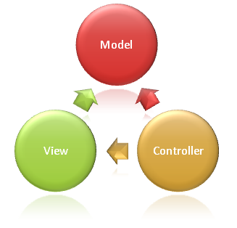Trong kiến trúc MVC, một đối tượng đồ họa người dùng (GUI Compone nt) bao gồm 3 thành phần cơ bản: Model, View, và Controller. Model có trách nhiệm đối với toàn bộ dữ liệu cũng như trạng thái của đối tượng đồ họa. View chính là thể hiện trực quan của Model, hay nói cách khác chính là giao diện của đối tượng đồ họa. Và Controller điều khiển việc tương tác giữa đối tượng đồ họa với người sử dụng cũng như những đối tượng khác.

Hình 1: Cấu trúc mô hình MVC

Khi người sử dụng hoặc những đối tượng khác cần thay đổi trạng thái của đối tượng đồ họa, nó sẽ tương tác thông qua Controller của đối tượng đồ họa. Controller sẽ thực hiện việc thay đổi trên Model. Khi có bất kỳ sự thay đổi nào xảy ra ở Model, nó sẽ phát thông điệp (broadcast message) thông báo cho View và Controller biết. Nhận được thông điệp từ Model, View sẽ cập nhật lại thể hiện của mình, đảm bảo rằng nó luôn là thể hiện trực quan chính xác của Model. Còn Controller, khi nhận được thông điệp từ Model, sẽ có những tương tác cần thiết phản hồi lại người sử dụng hoặc các đối tượng khác

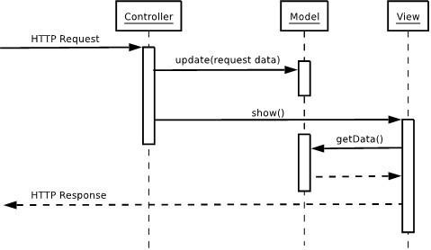

Hình 2: Biểu đồ hoạt động MVC

1. PHÂN TÍCH THIẾT KẾ HỆ THỐNG
   1. Biểu đồ Use Case
      1. Danh sách các Use Case

|  |  |  |  |
| --- | --- | --- | --- |
| STT | Usecase | Ý nghĩa | Actor |
| 1 | Đăng ký | Đăng ký một tài khoản | Người sử dụng |
| 2 | Đăng nhập | Đăng nhập vào hệ thống | Người sử dụng, Admin |
| 3 | Xem sản phẩm | Xem chi tiết các sản phẩm | Người sử dụng, Admin |
| 4 | Tìm sản phẩm | Tìm kiếm sản phẩm | Người sử dụng, Admin |
| 5 | Đặt hàng | Đặt hàng | Người sử dụng |
| 6 | Thanh toán | Thanh toán bằng tiền mặt khi nhận hàng hoặc thông qua các dịch vụ thanh toán online | Người sử dụng |
| 7 | Quản lý Giỏ hàng | Người dùng quản lý giỏ hàng của chính họ ( có thể thêm, sửa, xoá đã chọn) | Người sử dụng |
| 8 | Quản lý sản phẩm | Admin quản lý các sản phẩm  + Thêm mới  + Chỉnh sửa  + Xem chi tiết (Hiển thị)  + Xoá | Admin |
| 9 | Quản lý tài khoản người dùng | Admin quản lý tài khoản của các người dùng  + Thêm mới  + Chỉnh sửa  + Xem chi tiết (Hiển thị)  + Xoá | Admin |
| 10 | Quản lý tin tức | Admin quản lý tin tức  + Thêm mới  + Chỉnh sửa  + Xem chi tiết (Hiển thị)  + Xoá | Admin |
| 11 | Quản lý thông tin liên hệ | - Admin quản lý các thông tin liên hệ giúp người dùng có thể liên hệ đến công ty  + Thêm mới  + Chỉnh sửa  + Xem chi tiết (Hiển thị)  + Xoá | Admin |

Bảng 1: Danh sách các Use Case

* 1. 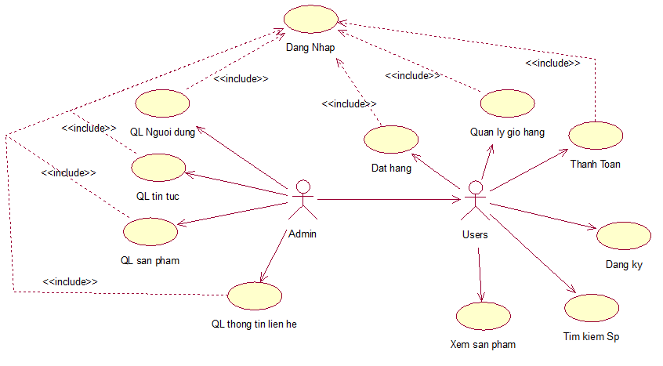Biểu đồ UC tổng quát

Hình 3: Biểu đồ UC tổng quát

* 1. 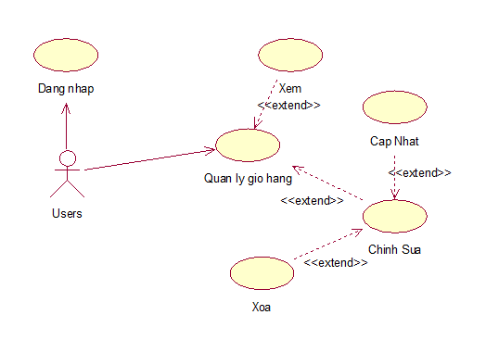Biểu đồ UC quản lý giỏ hàng

Hình 4: Biểu đồ UC quản lý giỏ hàng

* 1. Biểu đồ UC quản lý sản phẩm

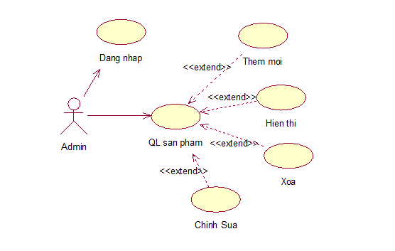

Hình 5: Biểu đồ UC quản lý sản phẩm

* 1. 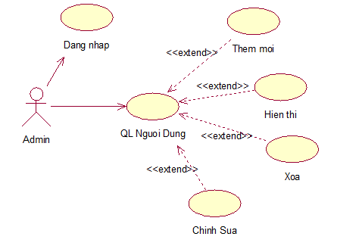Biểu đồ UC quản lý người dùng

Hình 6: Biểu đồ UC quản lý người dùng

* 1. 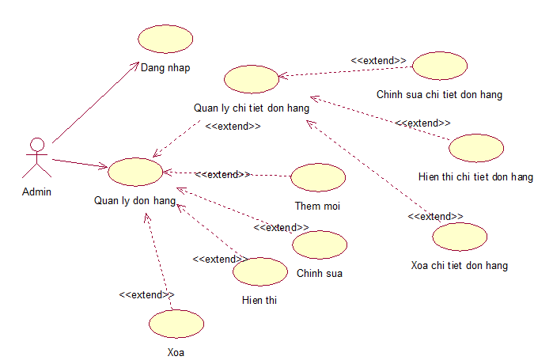Biểu đồ UC quản lý đơn hàng

Hình 7: Biểu đồ UC quản lý đơn hàng

* 1. 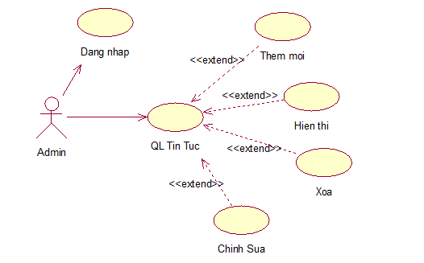Biểu đồ UC quản lý tin tức

Hình 8: Biểu đồ UC quản lý tin tức

* 1. Đặc tả use case
     1. Đặc tả use case đăng nhập

**Tóm tắt:** use case này mô tả cách người dùng đăng nhập vào hệ thống.

**Actor:** Người dùng, Admin

**Dòng sự kiện:**

* **Dòng sự kiện chính**: use case này bắt đầu khi người quản trị muốn đăng nhập vào hệ thống***.***

(1) Quản nhập tên đăng nhập và mật khẩu.

(2) Hệ thống kiểm chứng thông tin đăng nhập, nếu trùng khớp với dữ liệu đã lưu thì cho phép người dùng đăng nhập vào hệ thống với giao diện người dùng tương ứng (Giao diện dành cho Admin hoặc người dùng)

* **Dòng sự kiện khác:** nếu trong dòng sự kiện chính, người dùng nhập sai tên đăng nhập, mật khẩu, hệ thống sẽ hiển thị thông báo lỗi. Người dùng có thể chọn trở về đầu dòng sự kiện chính hoặc hủy bỏ việc đăng nhập, lúc này use case kết thúc.

**Các yêu cầu đăc biệt:** không có.

**Trạng thái hệ thống trước khi thực hiện use case:** Đứng ở màn hình đăng nhập, các chức năng không được hiển thị.

**Trạng thái hệ thống sau khi thực hiện use case:** nếu use case thành công actor có thể sử dụng các chức năng được phân quyền.

**Điểm mở rộng:** không có.

* + 1. Đặc tả use case quản lý giỏ hàng

**Tóm tắt:** use case này mô tả cách người dùng quản lý Giỏ hàng

**Actor:** Người dùng

**Dòng sự kiện:**

* **Dòng sự kiện chính**: use case này bắt đầu khi một người dùng muốn quản lý Giỏ hàng sau khi chọn mua sản phẩm

(1) Người dùng chọn mua sản phẩm thông qua việc click button **Mua hàng**.

(2) Hệ thống sẽ chuyển những sản phẩm được chọn vào Giỏ hàng để giúp người dùng có thể cập nhật lại số lượng sản phẩm hoặc xóa sản phẩm.

* **Dòng sự kiện khác**: nếu trong dòng sự kiện chính, người dùng không chọn mua sản phẩm bằng cách click vào button**Mua hàng *,*** người dùng sẽ không mở được Giỏ hàng vì lúc này trong Giỏ hàng chưa có sản phẩm nào được chọn . Website sẽ tự chuyển về Trang chủ ban đầu, lúc này use case kết thúc.

**Các yêu cầu đăc biệt:** không có.

**Trạng thái hệ thống trước khi thực hiện use case:** Phải có ít nhất một sản phẩm được người dùng chọn mua bằng cách click vào button **Mua hàng.**

Trạng thái hệ thống sau khi thực hiện use **case:** Mở được trang Giỏ hàng để tiến hành quản lý sản phẩm trong

* + 1. Đặc tả use case quản lý sản phẩm

3.8.3.1 Đặc tả use case thêm mới

**Tóm tắt:** Use case này mô tả cách người quản lý thêm một sản phẩm vào hệ thống.

**Actor**: Admin.

**Dòng sự kiện:**

* **Dòng sự kiện chính**: Use case này bắt đầu khi người quản trị muốn thêm một sản phẩm vào hệ thống.

(1) Người quản trị nhập Mã sản phầm, Tên sản phẩm…. Sau đó click chọn button **Thêm**.

(2) Hệ thống kiểm tra thông tin, nếu dữ liệu hợp lệ sẽ được lưu vào Cơ sở dữ liệu.

* **Dòng sự kiện khác**: nếu trong dòng sự kiện chính, người quản lý nhập mã sản phẩm trùng với sản phẩm đã tồn tại hoặc để trống những field bắt buộc nhập, thì hệ thống thông báo lỗi. Người quản có thể chọn trở về đầu dòng sự kiện chính hoặc hủy bỏ việc thêm, lúc này use case kết thúc.

**Các yêu cầu đăc biệt**: không có.

**Trạng thái hệ thống trước khi thực hiện use case:** không có

**Trạng thái hệ thống sau khi thực hiện use case:** sản phẩm mới được thêm vào hệ thống.

**Điểm mở rộng:** không có.

3.8.3.2 Đặc tả use case chỉnh sửa

**Tóm tắt:** use case này mô tả cách người dùng chỉnh sửa một sản phẩm

**Actor:** Admin.

**Dòng sự kiện:**

* Dòng sự kiện chính: use case này bắt đầu khi người dùng muốn sửa một sản phẩm trong hệ thống.

(1) Người dùng nhập lại Tên sản phẩm…. Sau đó click chọn button **Lưu**.

(2) Hệ thống kiểm tra thông tin, nếu dữ liệu hợp lệ sẽ được cập nhật vào Cơ sở dữ liệu.

* Dòng sự kiện khác: nếu trong dòng sự kiện chính, người dùng nhập mã sản phẩm trùng với sản phẩm đã tồn tại hoặc để trống những trường bắt buộc nhập, thì hệ thống thông báo lỗi. Người dùng có thể chọn trở về đầu dòng sự kiện chính hoặc hủy bỏ việc chỉnh sửa, lúc này use case kết thúc.

**Các yêu cầu đăc biệt:** không có.

**Trạng thái hệ thống trước khi thực hiện use case:** không có.

**Trạng thái hệ thống sau khi thực hiện use case:** Sản phẩm được sửa

**Điểm mở rộng:** không có.

3.8.3.3 Đặc tả use case hiển thị

**Tóm tắt:** use case này mô tả cách người dùng hiển thị chi tiết một sản phẩm

**Actor:** Admin.

**Dòng sự kiện:**

* **Dòng sự kiện chính:** use case này bắt đầu khi người dùng muốn hiển thị chi tiết một sản phẩm trong hệ thống.

(1) Người dùng chọn để hiển thị chi tiết bằng cách click chọn **Hiển thị**.

(2) Hệ thống sẽ trả về thông tin chi tiết của sản phẩm được người dùng chọn.

**Các yêu cầu đăc biệt:** không có.

**Trạng thái hệ thống trước khi thực hiện use case:** không có.

**Trạng thái hệ thống sau khi thực hiện use case:** Chi tiết sản phẩm được hiển thị

**Điểm mở rộng:** không có.

3.8.3.4 Đặc tả use case xóa

**Tóm tắt:** use case này mô tả cách người dùng xóa một sản phẩm.

**Actor:** Admin.

**Dòng sự kiện:**

* **Dòng sự kiện chính*:*** use case này bắt đầu khi người dùng muốn xóa một sản phẩm trong hệ thống.

(1) Người dùng chọn sản phẩm muốn xóa bằng cách click chọn **Xóa**.

(2) Hệ thống kiểm tra thao tác xóa.

(3) Actor xác nhận thao tác.

(4) Hệ thống xóa sản phẩm được chọn.

**Các yêu cầu đăc biệt:** không có.

**Trạng thái hệ thống trước khi thực hiện use case:** Không có

**Trạng thái hệ thống sau khi thực hiện use case:** sản phẩm được xóa.

**Điểm mở rộng:** không có.

* + 1. Đặc tả use case quản lý người dùng

3.8.4.1 Đặc tả use case thêm mới người dùng

**Tóm tắt:** Use case này mô tả cách người quản trị thêm một người dùng vào hệ thống.

**Actor:** Admin.

**Dòng sự kiện:**

* Dòng sự kiện chính: Use case này bắt đầu khi người dùng muốn thêm một người dùng vào hệ thống.

(1) Người dùng nhập Tên người dùng,.. Sau đó click chọn button **Thêm**.

(2) Hệ thống kiểm tra thông tin, nếu dữ liệu hợp lệ sẽ được lưu vào Cơ sở dữ liệu.

* Dòng sự kiện khác: nếu trong dòng sự kiện chính, người dùng để trống những field bắt buộc nhập thì hệ thống thông báo lỗi. Người dùng có thể chọn trở về đầu dòng sự kiện chính hoặc hủy bỏ việc thêm, lúc này use case kết thúc.

**Các yêu cầu đăc biệt:** không có.

**Trạng thái hệ thống trước khi thực hiện use case:** không có

**Trạng thái hệ thống sau khi thực hiện use case:** người dùng mới được thêm vào hệ thống.

**Điểm mở rộng:** không có.

3.8.4.2 Đặc tả use case chỉnh sửa người dùng

**Tóm tắt**: use case này mô tả cách người dùng chỉnh sửa thông tin một người dùng

**Actor:** Admin.

**Dòng sự kiện:**

* **Dòng sự kiện chính**: use case này bắt đầu khi một người dùng muốn sửa một thông tin một người dùng trong hệ thống.

(1) Người dùng nhập lại Tên người dùng…. Sau đó click chọn button **Lưu**.

(2) Hệ thống kiểm tra thông tin, nếu dữ liệu hợp lệ sẽ được cập nhật vào Cơ sở dữ liệu.

* **Dòng sự kiện khác**: nếu trong dòng sự kiện chính, người dùng để trống những field bắt buộc nhập, thì hệ thống thông báo lỗi. Người dùng có thể chọn trở về đầu dòng sự kiện chính hoặc hủy bỏ việc chỉnh sửa, lúc này use case kết thúc.

**Các yêu cầu đăc biệt:** không có.

**Trạng thái hệ thống trước khi thực hiện use case:** không có.

**Trạng thái hệ thống sau khi thực hiện use case:** thông tin người dùng được sửa

**Điểm mở rộng:** không có.

3.8.4.3 Đặc tả use case hiển thị người dùng

**Tóm tắt:** use case này mô tả cách người dùng hiển thị thông tin chi tiết của người dùng

**Actor:** Admin.

**Dòng sự kiện:**

* **Dòng sự kiện chính:** use case này bắt đầu khi một người dùng muốn hiển thị thông tin chi tiết một người dùng trong hệ thống***.***

(1) Người dùng chọn để hiển thị thông tin chi tiết bằng cách click chọn **Hiển thị**

(2) Hệ thống sẽ trả về thông tin chi tiết của người dùng được người dùng chọn.

**Các yêu cầu đăc biệt:** không có.

**Trạng thái hệ thống trước khi thực hiện use case:** không có.

**Trạng thái hệ thống sau khi thực hiện use case:** Chi tiết sản phẩm được hiển thị

**Điểm mở rộng:** không có.

3.8.4.4 Đặc tả use case xóa người dùng

**Tóm tắt:** use case này mô tả cách người dùng xóa một người dùng.

**Actor:** Admin.

**Dòng sự kiện:**

* **Dòng sự kiện chính:** use case này bắt đầu khi một người dùng muốn xóa một người dùng trong hệ thống.

(1) Người dùng chọn người dùng muốn xóa bằng cách click chọn **Xóa.**

(2) Hệ thống kiểm tra thao tác xóa.

(3) Actor xác nhận thao tác.

(4) Hệ thống xóa người dùng được chọn.

**Các yêu cầu đăc biệt:** không có.

**Trạng thái hệ thống trước khi thực hiện use case:** Không có

**Trạng thái hệ thống sau khi thực hiện use case:** người dùng được xóa.

**Điểm mở rộng:** không có.

* + 1. Đặc tả use case quản lý tin tức

3.8.5.1 Đặc tả use case Thêm mới

**Tóm tắt:** Use case này mô tả cách người dùng thêm một tin tức vào hệ thống.

**Actor:** Admin.

**Dòng sự kiện:**

* **Dòng sự kiện chính:** Use case này bắt đầu khi người quản lý muốn thêm một tin tức vào hệ thống.

(1) Người dùng chọn ngày đặt,.. Sau đó click chọn button **Thêm**.

(2) Hệ thống kiểm tra thông tin, nếu dữ liệu hợp lệ sẽ được lưu vào Cơ sở dữ liệu.

* **Dòng sự kiện khác**: nếu trong dòng sự kiện chính, người dùng để trống những field bắt buộc nhập thì hệ thống thông báo lỗi. Người dùng có thể chọn trở về đầu dòng sự kiện chính hoặc hủy bỏ việc thêm, lúc này use case kết thúc.

**Các yêu cầu đăc biệt:** không có.

**Trạng thái hệ thống trước khi thực hiện use case:** không có

**Trạng thái hệ thống sau khi thực hiện use case:** đơn hàng mới được thêm vào hệ thống.

3.8.5.2 Đặc tả use case chỉnh sửa

**Tóm tắt:** use case này mô tả cách người dùng chỉnh sửa thông tin một tin tức

**Actor:** Admin.

**Dòng sự kiện:**

* **Dòng sự kiện chính**: use case này bắt đầu khi một người quản lý muốn sửa một thông tin một tin tức trong hệ thống***.***

(1) Người dùng nhập lại ngày đặt,…Sau đó click chọn button **Lưu.**

(2) Hệ thống kiểm tra thông tin, nếu dữ liệu hợp lệ sẽ được cập nhật vào Cơ sở dữ liệu.

* **Dòng sự kiện khác**: nếu trong dòng sự kiện chính, người dùng để trống những field bắt buộc nhập, thì hệ thống thông báo lỗi. Người dùng có thể chọn trở về đầu dòng sự kiện chính hoặc hủy bỏ việc chỉnh sửa, lúc này use case kết thúc.

**Các yêu cầu đăc biệt:** không có.

**Trạng thái hệ thống trước khi thực hiện use case:** không có.

**Trạng thái hệ thống sau khi thực hiện use case:** thông tin đơn hàng được sửa

**Điểm mở rộng:** không có.

3.8.5.3 Đặc tả use case hiển thị

**Tóm tắt:** use case này mô tả cách người dùng hiển thị thông tin của tin tức

**Actor:** Admin.

**Dòng sự kiện:**

* **Dòng sự kiện chính**: use case này bắt đầu khi một người dùng muốn hiển thị thông tin một tin tức trong hệ thống***.***

(1) Người dùng chọn để hiển thị thông tin bằng cách click chọn **Hiển thị**.

(2) Hệ thống sẽ trả về thông tin của đơn hàng được người dùng chọn.

**Các yêu cầu đăc biệt:** không có.

**Trạng thái hệ thống trước khi thực hiện use case:** không có.

**Trạng thái hệ thống sau khi thực hiện use case:** thông tin của đơn hàng được hiển thị

**Điểm mở rộng:** không có.

3.8.5.3 Đặc tả use case xóa

**Tóm tắt:** use case này mô tả cách người dùng xóa một tin tức

**Actor:** Admin.

**Dòng sự kiện:**

* **Dòng sự kiện chính***:*use case này bắt đầu khi một người dùng muốn xóa một tin tức trong hệ thống.

(1) Người dùng chọn tin tức muốn xóa bằng cách click chọn **Xóa**.

(2) Hệ thống kiểm tra thao tác xóa.

(3) Actor xác nhận thao tác.

(4) Hệ thống xóa đơn hàng được chọn.

**Các yêu cầu đăc biệt:** không có.

**Trạng thái hệ thống trước khi thực hiện use case:** Không có

**Trạng thái hệ thống sau khi thực hiện use case:** đơn hàng được xóa.

**Điểm mở rộng:** không có.

* 1. Biểu đồ tuần tự các chức năng
     1. 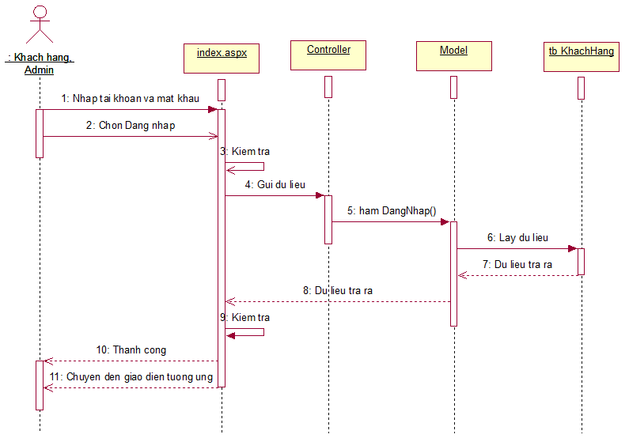Biểu đồ tuần tự đăng nhập

Hình 9: Biểu đồ tuần tự đăng nhập

* + 1. Biểu đồ tuần tự Quản lý giỏ hàng

3.9.2.1 Biểu đồ tuần tự Xem giỏ hàng

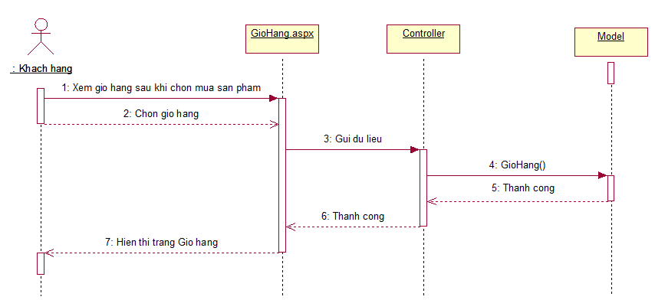

Hình 10: Biểu đồ tuần tự Xem giỏ hàng

3.9.2.2 Biểu đồ tuần tự Cập nhật giỏ hàng

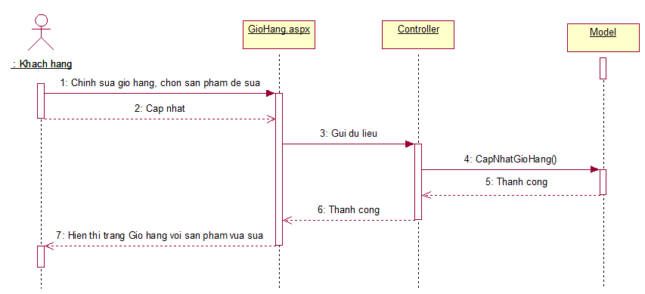

Hình 11: Biểu đồ tuần tự Cập nhật giỏ hàng

3.9.2.3 Biểu đồ tuần tự Xóa giỏ hàng

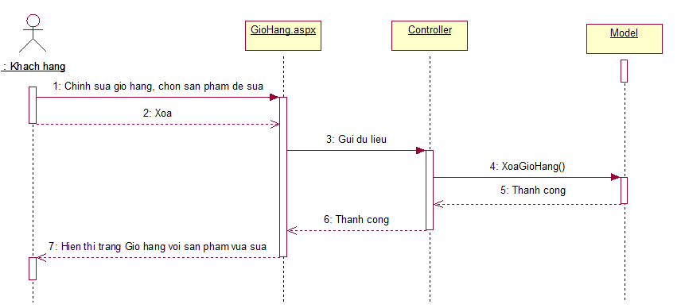

Hình 12: Biểu đồ tuần tự Xóa giỏ hàng

* + 1. Biểu đồ tuần tự Quản lý sản phẩm

3.9.3.1 Biểu đồ tuần tự Thêm sản phẩm

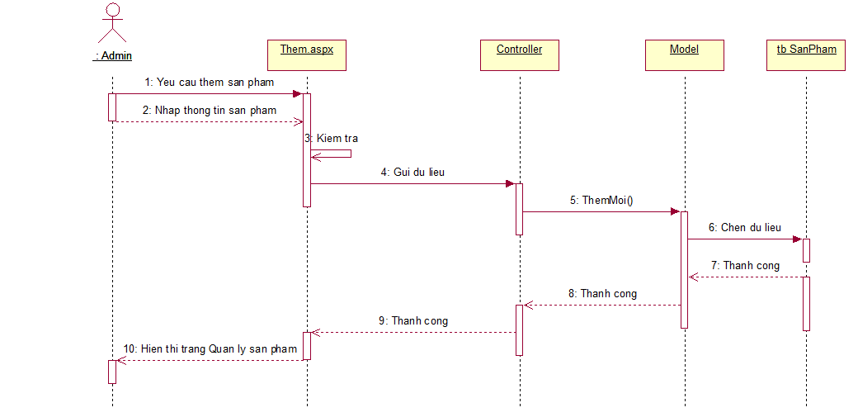

Hình 13: Biểu đồ tuần tự Thêm sản phẩm

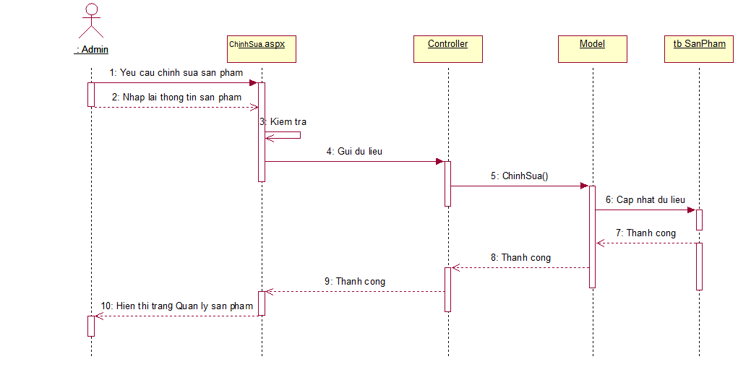3.9.3.2 Biểu đồ tuần tự Sửa sản phẩm

Hình 14: Biểu đồ tuần tự Sửa sản phẩm

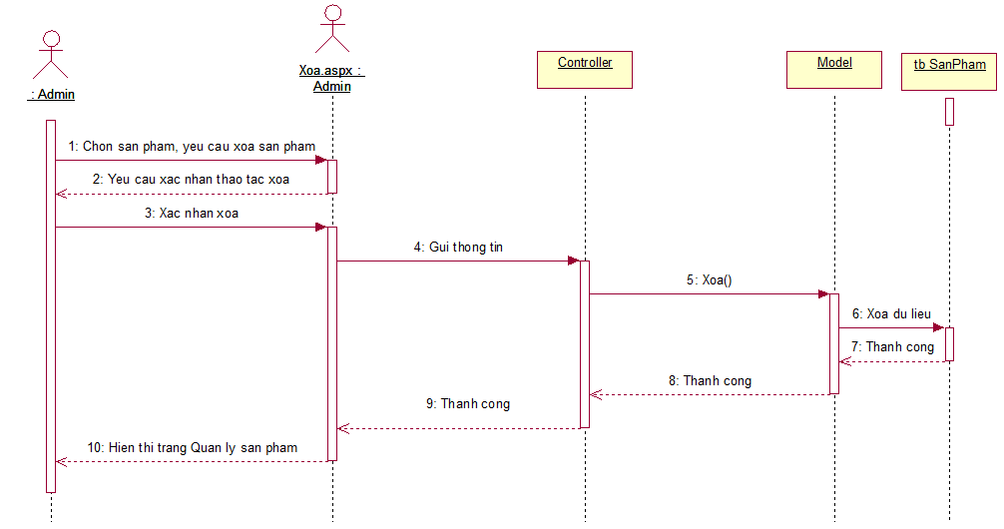3.9.3.1 Biểu đồ tuần tự Xóa sản phẩm

Hình 15: Biểu đồ tuần tự Xóa sản phẩm

3.9.3.1 Biểu đồ tuần tự Hiển thị sản phẩm

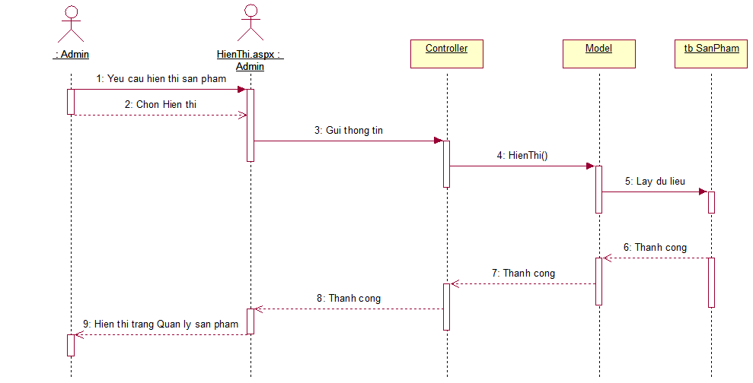

Hình 16: Biểu đồ tuần tự Hiển thị sản phẩm

1. XÂY DỰNG CHỨC NĂNG CỦA HỆ THỐNG
   1. Thiết kế cơ sở dữ liệu
      1. Lược đồ quan hệ thực thể

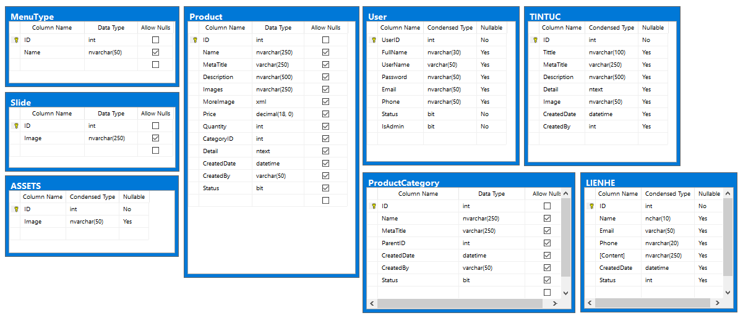

Hình 17: Lược đồ quan hệ thực thể

* + 1. Lược đồ chi tiết

Bảng 2: Bảng Người Dùng

|  |  |  |  |  |
| --- | --- | --- | --- | --- |
| User | | | | |
|  | Field name | Type | Max Length | Descrition |
| 1 | UserID | int |  | Lưu mã người dùng,tự động tăng |
| 2 | UserName | nvarchar | 50 | Lưu tên đăng nhập người dùng |
| 4 | PassWord | nvarchar | 50 | Mật khẩu người dùng |
| 5 | FullName | nvarchar | 30 | Lưu tên của người dùng |
| 6 | Email | varchar | 50 | Email của người dùng |
| 7 | Phone | varchar | 50 | Số điện thoại của người dùng |

Bảng 3: Bảng Menu

|  |  |  |  |  |
| --- | --- | --- | --- | --- |
| MENUTYPE | | | | |
|  | Field name | Type | Max Length | Descrition |
| 1 | ID | int |  | Lưu mã menu, tự động tăng |
| 2 | Name | nvarchar | 50 | Lưu tên menu |

Bảng 4: Bảng Sản Phẩm

|  |  |  |  |  |
| --- | --- | --- | --- | --- |
| Product | | | | |
|  | Field name | Type | Max Length | Descrition |
| 1 | ID | int |  | Mã sản phẩm |
| 2 | Name | nvarchar | 250 | Tên sản phẩm |
| 3 | Description | nvarchar | 500 | Mô tả sản phẩm |
| 4 | images | nvarchar | 250 | Hình ảnh sản phẩm |
| 5 | MoreImage | xml |  | Hình ảnh khác |
| 6 | Price | decimal(18,0) | 50 | Giá sản phẩm |
| 7 | Quantity | int |  | Số lượng sản phẩm còn |
| 8 | CategoryID | int |  | Sản phẩm thuộc danh mục nào? |
| 9 | Detail | ntext |  | Nội dung sản phẩm |
| 10 | CreatedDate | datetime |  | Ngày khởi tạo sản phẩm, lấy ngày hiện hành |

Bảng 5: Bảng Tin tức

|  |  |  |  |  |
| --- | --- | --- | --- | --- |
| TINTUC | | | | |
|  | Field name | Type | Max Length | Descrition |
| 1 | ID | int |  | Mã tin tức |
| 2 | title | nvarchar | 250 | Tên tin tức |
| 3 | Description | ntext |  | Mô tả tin tức |
| 4 | Images | nvarchar | 250 | Hình ảnh tin tức |
| 5 | metatitle | nvarchar | 250 | Hình ảnh khác tin tức |
| 6 | Detail | ntext | max | Nội dung tin tức |
| 8 | CreatedDate | datetime |  | Ngày khởi tạo tin tức, lấy ngày hiện hành |

Bảng 6: Bảng Liên hệ

|  |  |  |  |  |
| --- | --- | --- | --- | --- |
| LIENHE | | | | |
|  | Field name | Type | Max Length | Descrition |
| 1 | ID | int |  | Mã liên hệ, tự động tăng |
| 2 | Name | Nvarchar | 10 | Nội dung liên hệ |
| 3 | Email | Varchar | 50 | Email |
| 4 | Phone | Nvarchar | 50 | Điện thoại |
| 5 | [Content] | Nvarchar | 250 | Nội dung |
| 6 | CreatedDate | Datetime |  | Ngày tạo |
| 7 | Status | Int |  | Đã xem hay chưa |

* 1. Thiết kế giao diện
     1. Giao diện trang chủ

Trang chủ gồm có Header, Footer là phần chung

* Trên cùng ngay phía dưới menu là slide trình chiếu hình ảnh đẹp
* Phía dưới là danh mục hình ảnh đẹp được chụp tại các góc khác nhau trong trường.

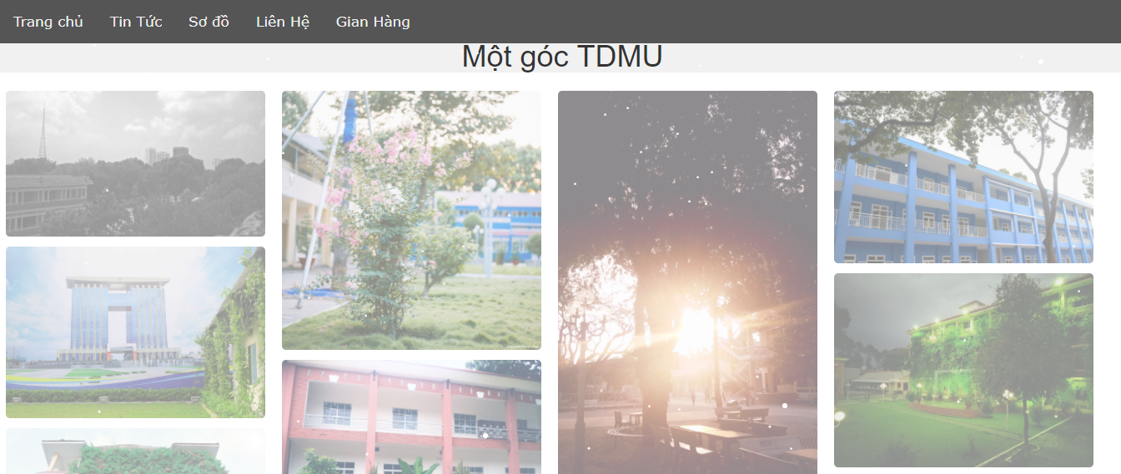

Hình 18: Giao diện trang chủ

* + 1. Giao diện trang liên hệ

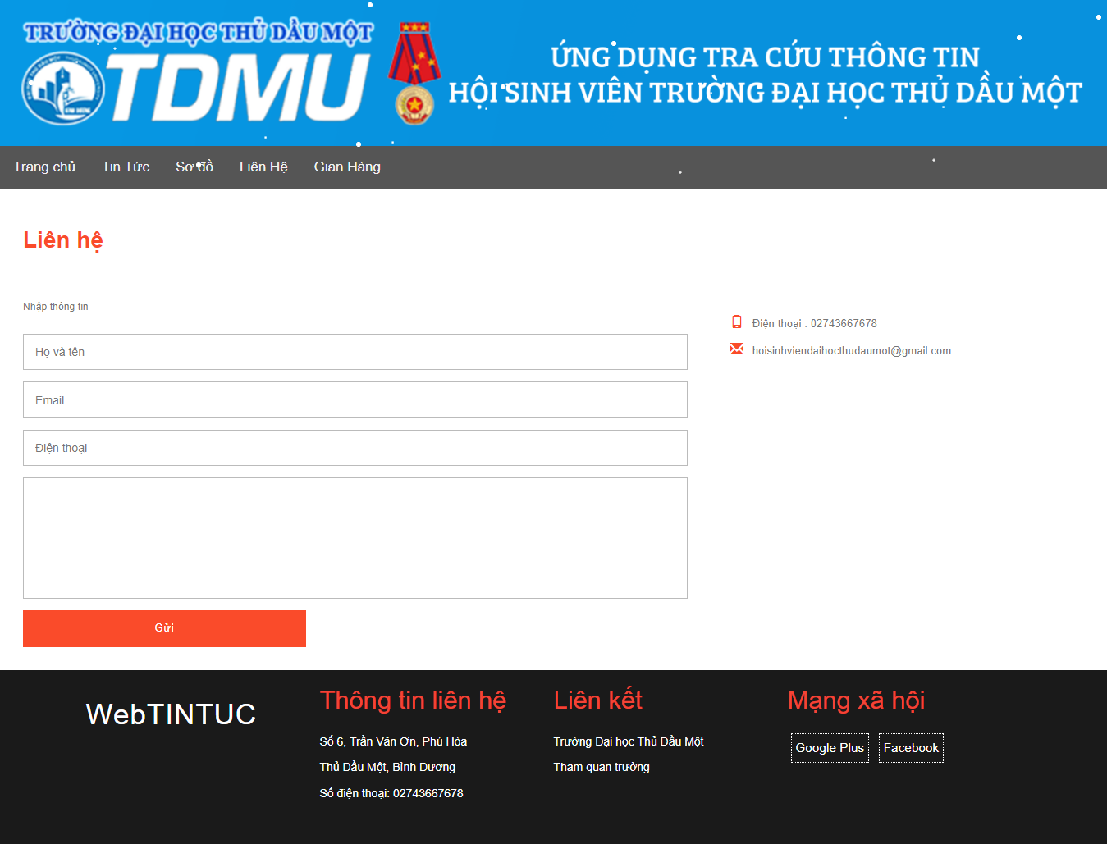

Hình 19: Giao diện trang liên hệ

* + 1. Giao diện trang sản phẩm

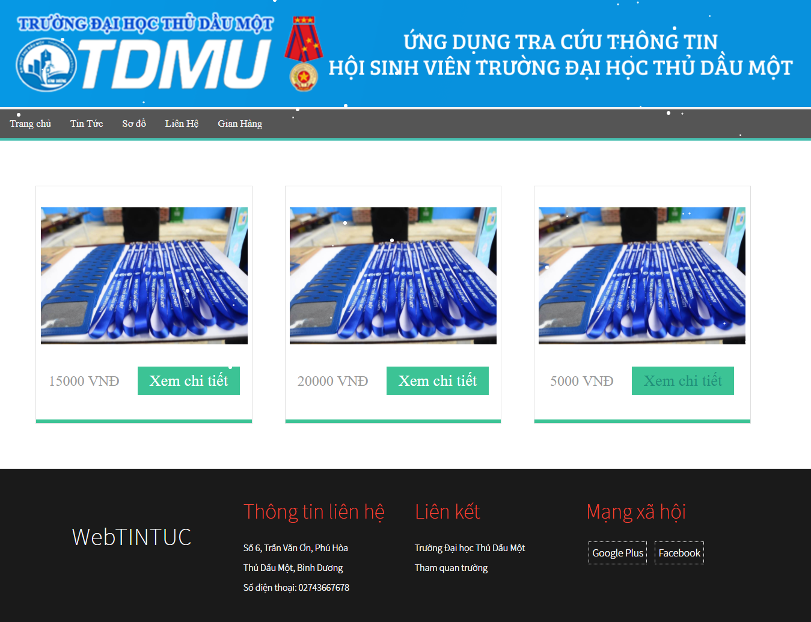

Hình 20: Giao diện trang sản phẩm

* + 1. Giao diện trang tin tức

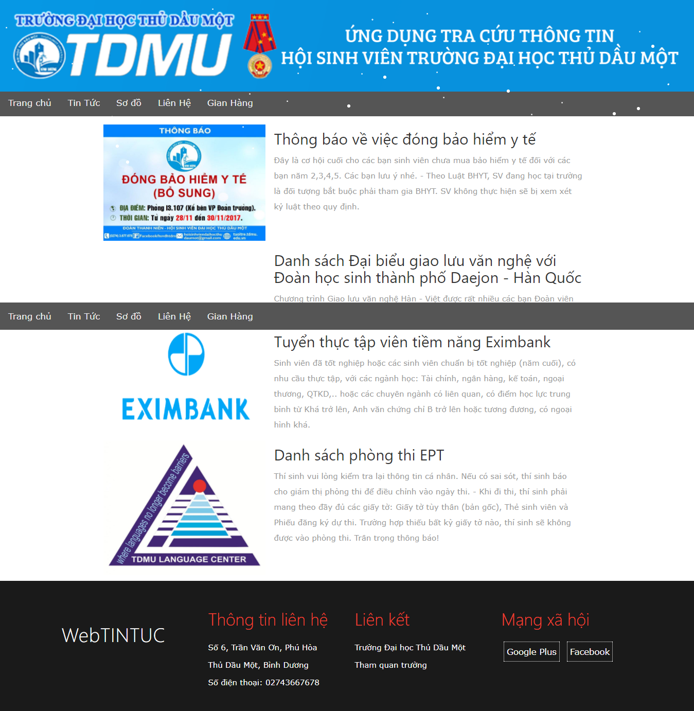

Hình 21: Giao diện trang tin tức

* + 1. Giao diện dành cho Admin
* Gồm có 3 trang chính:

1. Quản lý người dùng
2. Quản lý sản phẩm
3. Quản lý tin tức

* Layout chính:
* Phần trên cùng (Header) bên trái là tên Quản trị hệ thống, bên phải là một số tuỳ chọn khác (đăng xuất,..)
* Phần bên trái là phần tuỳ chọn chức năng quản lý khi click vào tuỳ chọn chức năng quản lý nào thì sẽ chuyển đến trang tương ứng.
* Phần nội dung ở giữa chứa thông tin cần quản lý, Admin có thể click:
* “Thêm mới” để thêm một đối tượng ( sản phẩm, tài khoản,…)
* “Chỉnh sửa” để chỉnh sửa nội dung của đối tương được chọn
* “Tìm kiếm” để tìm kiếm các đối tượng
* “Xoá” để xoá một đối tượng

#### *4.2.6.1 Giao diện quản lý người dùng*

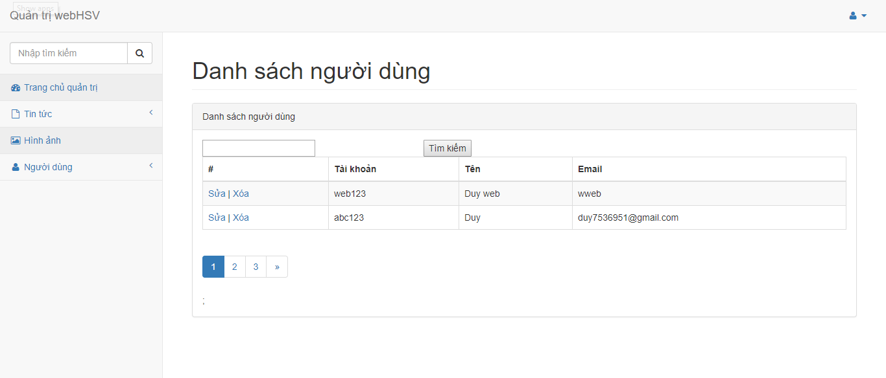

Hình 22: Giao diện quản lý người dùng

#### *4.2.6.2 Giao diện quản lý Tin tức*

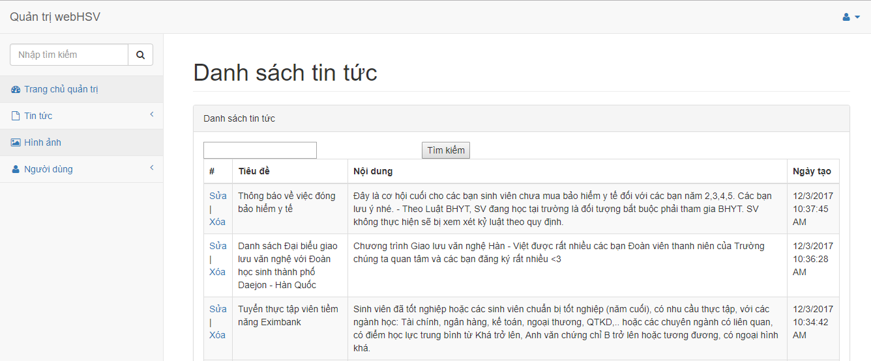

Hình 23: Giao diện quản lý Tin tức

KẾT LUẬN

1. Kết quả đạt được

* Xây dựng website tương đối đầy đủ các tính năng
* Hoàn thiện bản thân hơn, biết cách xây dừn một website, thiết kế bố cụ sao cho hợp lý

Bên cạnh kết quả đạt được còn một số hạn chế :

* Giao diện website chưa bắt mắt, thẩm mỹ chưa cao
* Một số tính năng nhỏ chưa hoàn thiện

1. Hướng phát triển

* Tiếp tục hoàn thành sản phẩm
* Xây dựng giao diện bắt mắt hơn, và đầy đủ các tính năng hơn

TÀI LIỆU THAM KHẢO

Giáo trình:

* Giáo trình Phân tích thiết kế hệ thống hướng đối tượng bằng UML (Đoàn Văn Ban, Nguyễn Thị Tĩnh - NXB Đại học sư phạm)

Website:

* <http://hiepsiit.com/> (Ngày truy cập cuối cùng 2/12/2017)
* <https://www.w3schools.com/> (Ngày truy cập cuối cùng 5/12/2017)

Youtube:

* <https://www.youtube.com/watch?v=M0jdFS4ZyEk&list=PLRhlTlpDUWsyK1TIsewrQ7WwC7QkCSCPD>